*Федеральное государственное бюджетное образовательное учреждение* *высшего образования*

|  |  |
| --- | --- |
| **Gerb-BMSTU_01** | ***«Московский государственный технический университет  имени Н.Э. Баумана»***  ***(национальный исследовательский университет)***  ***(МГТУ им. Н.Э. Баумана)*** |

ФАКУЛЬТЕТ \_\_\_\_ИНФОРМАТИКА И СИСТЕМЫ УПРАВЛЕНИЯ\_\_\_\_\_\_\_\_

КАФЕДРА \_\_\_\_\_\_Компьютерные Системы и сети (ИУ6)\_\_\_\_\_\_\_\_\_\_\_

**Отчет**

**по лабораторной работе № 7 (11 вариант)**

**Название лабораторной работы:** Подпрограммы. Средства отладки Delphi

**Дисциплина:** Основы программирования



Студент гр. ИУ6-13Б **\_\_\_\_\_\_\_**26.09.2022**\_ \_\_\_**В.К. Залыгин**\_\_**

(Подпись, дата) (И.О. Фамилия)

Преподаватель  **\_\_\_\_\_\_\_\_\_\_\_\_\_\_\_\_\_\_ \_**А.М. Минитаева**\_**

(Подпись, дата) (И.О. Фамилия)

Москва, 2022

**Цель работы**

Изучить принципы работы подпрограмм (функций и процедур), а также принципы работы средств отладки в среде Lazarus. Сравнить функции и процедуры в ЯП Pascal.

**Задание**

Решить задачу, используя процедуру или функцию. Выбор обосновать. На примере полученной программы продемонстрировать умение:

1. назначать точку останова;
2. выполнить программу по шагам с заходом в процедуры и без захода;
3. определять значения переменных на конкретном шаге.

Даны три матрицы разных порядков. Найти сумму их наименьших элементов (считая, что в каждой матрице такой элемент единственный).

**Проект программы**

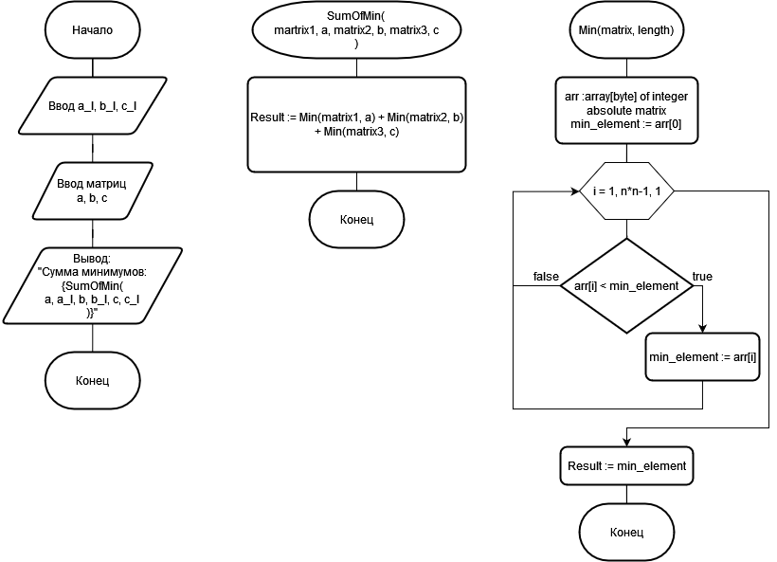

Рисунок 1 - схема алгоритма

**Текст программы**

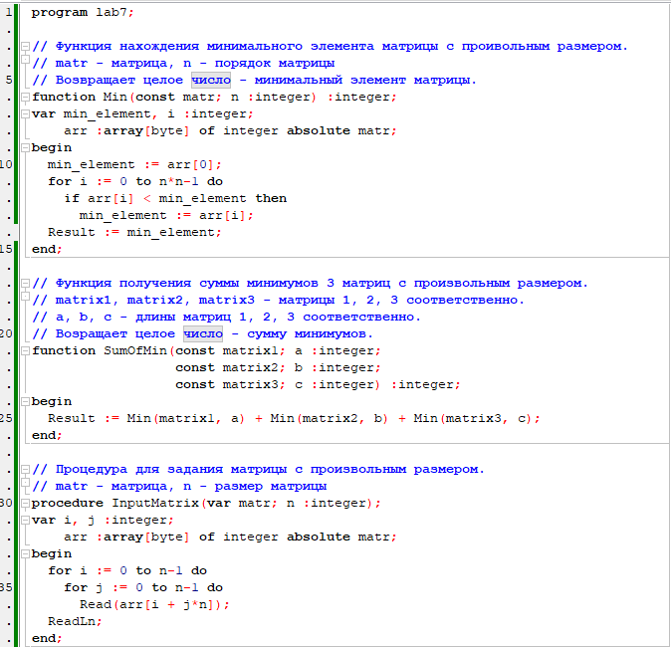

Рисунок 2 - код программы часть 1

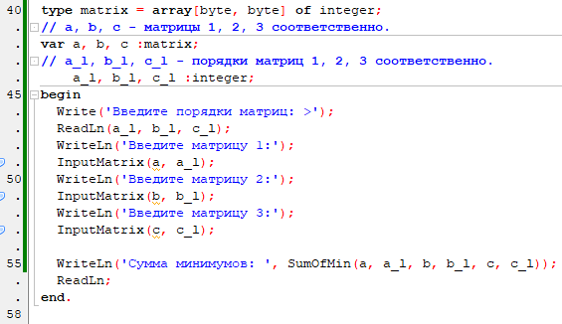

Рисунок 3 - код программы часть 2

**Демонстрация средств отладки Lazarus**

**Назначим несколько точек останова:**

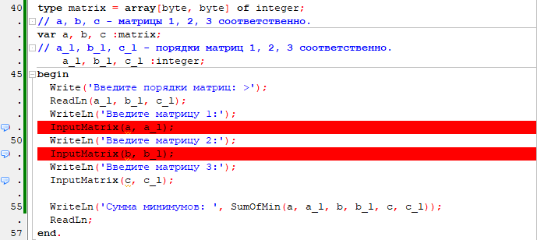

Рисунок 4 - точки останова на вызовах процедуры InputMatrix

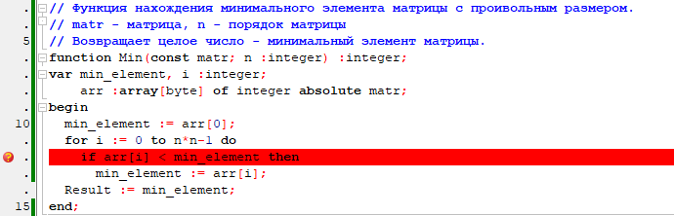

Рисунок 5 - точка остановы в функции Min

**Для захода в процедуру нужно воспользоваться кнопкой «Шаг со входом»:**

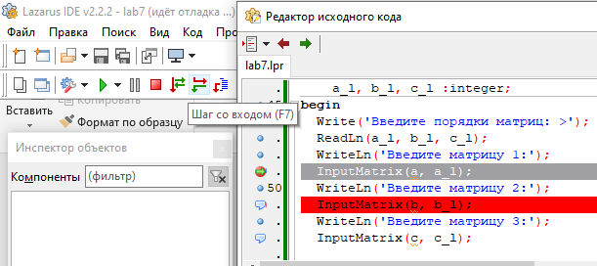

Рисунок 6 - поток управления блокируется отладчиком при попадании на точку останова

При нажатии на кнопку «Шаг со входом» отладчик «проваливается» в вызываемую процедуру:

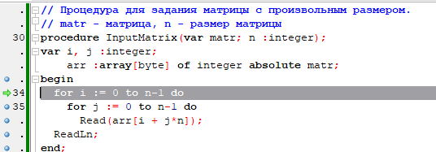

Рисунок 7 - пооперационное выполнение процедуры InputMatrix

**Для немедленного выполнения процедуры нужно воспользоваться кнопкой «Шаг в обход»:**

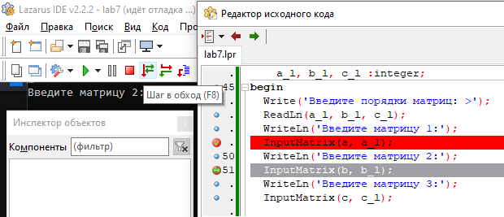

Рисунок 8 - для пропуска пооперационного выполнения можно использовать "Шаг в обход"

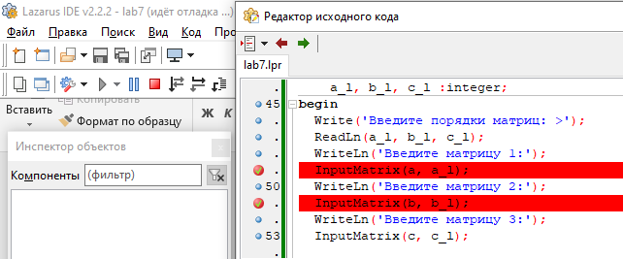

Рисунок 9 - отладчик разблокировал поток управления, давая процедуре выполниться без участия человека. На скрине процедура ещё не успела завершить работу, т.к. ожидает пользовательский ввод

**Для просмотра значений переменных нужно навести курсор на название желаемой переменной или обратиться к окну «Локальные переменные»:**

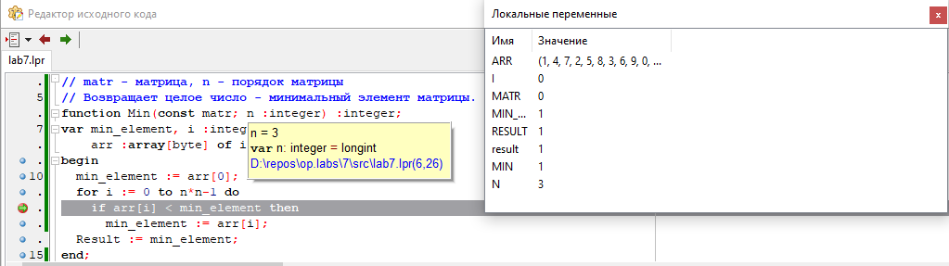

Рисунок 10 - просмотр значений локальных переменных во время исполнения

**Тестовые данные**

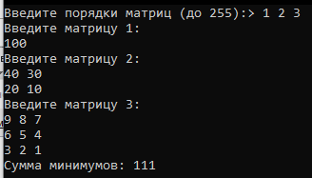

Рисунок 11 - пример работы программы

**Вывод**

В результате были изучены принципы работы функций и процедур, принципы отладки в Lazarus, установлены различия между функциями и процедурами. На мой взгляд, для решения данной задачи предпочтительнее будет использование функций, чем процедур, т.к. функции могут возвращать значения, что удобнее для написания кода.